 |  | 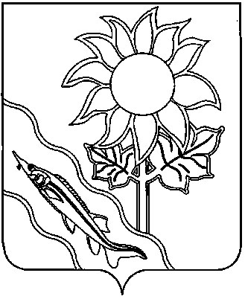
СОВЕТ МУНИЦИПАЛЬНОГО ОБРАЗОВАНИЯ ЕЙСКИЙ РАЙОН

РЕШЕНИЕ
от 23.10.2025 № 228
г. Ейск

О внесении изменений в решение Совета муниципального

образования Ейский район от 19 декабря 2024 г. № 170

«О реализации в 2025 году права на участие в осуществлении

отдельных государственных полномочий, не переданных в

соответствии со статьей 19 Федерального закона от 6 октября

2003 года № 131-ФЗ «Об общих принципах организации

местного самоуправления в Российской Федерации»,

по предоставлению единовременной

материальной помощи»

В соответствии со статьей 65 Устава муниципального образования Ейский муниципальный район Краснодарского края Совет муниципального образования Ейский район р е ш и л:

1. Внести в решение Совета муниципального образования Ейский район от 19 декабря 2024 г. № 170 «О реализации в 2025 году права на участие в осуществлении отдельных государственных полномочий, не переданных в соответствии со статьей 19 Федерального закона от 6 октября 2003 года № 131-ФЗ «Об общих принципах организации местного самоуправления в Российской Федерации», по предоставлению единовременной материальной помощи» изменение, пункт 1 дополнить подпунктом 6 следующего содержания:
«6) иностранным гражданам, заключившим в период с 1 октября 2025 года до завершения специальной военной операции по направлению военного комиссариата Ейского и Щербиновского муниципальных районов Краснодарского края в пункте отбора на военную службу по контракту город Краснодар контракт о прохождении военной службы.».

2

2. Решение вступает в силу со дня его официального опубликования и распространяется на правоотношения, возникшие с 1 октября 2025 года по 31 декабря 2025 года включительно.

Глава муниципального образования
Ейский муниципальный район
Краснодарского края Р.Ю. Бублик

Председатель Совета муниципального
образования Ейский район О.М. Вяткин

